M/N SPL TARAPACA V. 185

El 27 de noviembre del 2025, en Terminal Puerto Patillos (Iquique / CHILE), se procedió llevar a cabo Inspección de Bodegas. Considerando lo anterior, podemos informar lo siguiente:

- RELACION DE HECHOS:

FECHA | HORA | DESCRIPCIÓN
Noviembre 27, 2025 | 08:05 | Arribo de ALS Inspection al lugar de la inspección.
Noviembre 27, 2025 | 08:10 | Inicio primera inspección de bodegas 1, 2, 3, 4 & 5.
Noviembre 27, 2025 | 08:40 | Término primera inspección de bodegas 1, 2, 3, 4 & 5.
Noviembre 27, 2025 | 08:50 | Firma de certificado a bordo de la nave.
Noviembre 27, 2025 | 08:55 | Retiro personal ALS Inspection.

- OBSERVACIONES

Se realiza la inspección inicial en las bodegas señaladas, las que se encontraban encaladas, limpias, secas y con escasa presencia de óxido en sus mamparos, bandas laterales y respectivo piso.

Primera inspección realizada con luz natura, inspección realizada juntamente con primer oficial de la nave.

.
- ULTIMAS CARGAS
- Maíz / Sal / Maíz

- CONCLUSION
Bodegas aceptadas aptas para cargar sal, limpias, secas y encaladas.

SET FOTOGRAFICO
PRIMERA INSPECCIÓN

Bodega 1
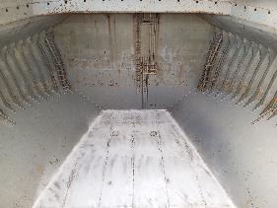 | 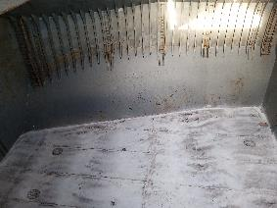
- Vista proa de la bodega N°1 encalada. | - Vista a estribor y fondo encalada.

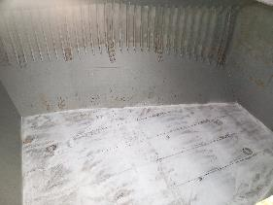 | 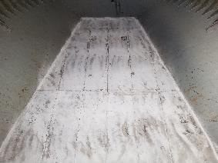
- Vista a babor y fondo encalada. | - Fondo de la bodega encalada.

Bodega 2

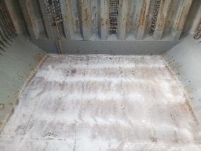 | 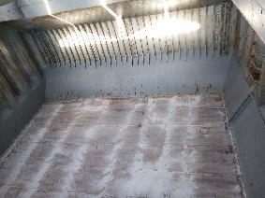
- Vista a proa y fondo de la bodega | - Vista de estribor y fondo debidamente encalada.

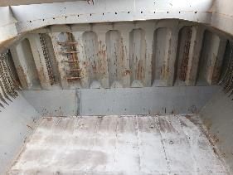 | 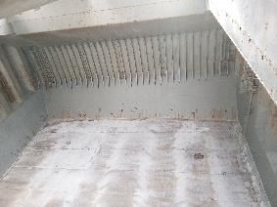
- Vista a popa y fondo de la bodega | - Vista banda de babor y fondo debidamente encalada.

Bodega 3

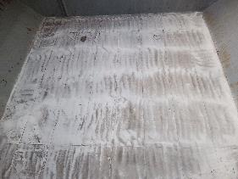 | 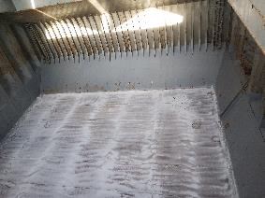
- Vista fondo de la bodega encalada. | - Vista a estribor y fondo encalada.

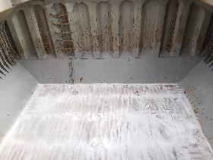 | 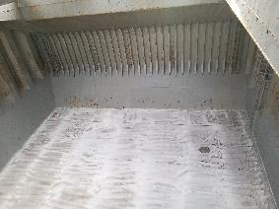
- Vista a popa y fondo de la bodega N° 3. | - Vista a babor y fondo encalada.

Bodega 4

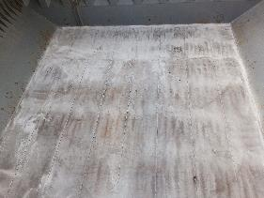 | 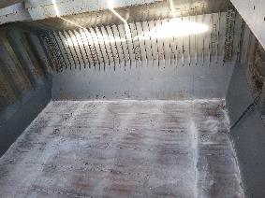
- Fondo de la bodega encalada. | - Vista banda de estribor y fondo encalado.

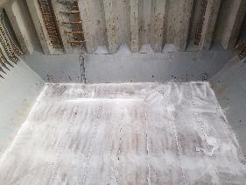 | 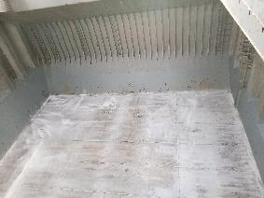
- Vista a popa de la bodega N° 4. | - Vista banda de babor y fondo encalada.

Bodega 5

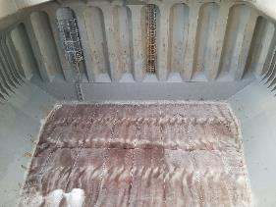 | 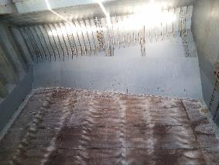
- Vista a proa de la bodega N° 5. | - Vista a banda de estribor y fondo de la bodega.

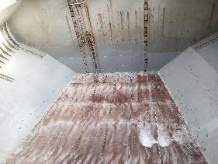 | 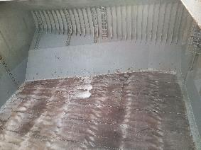
- Fondo y mamparo de popa de la bodega encalada. | - Vista banda de babor encalada.

Inspector
ALS INPECTION CHILE SpA.

Realizado por : M Cortés
Revisado por : M. Palma
Validado por : J. Lopez

